内蒙古蒙西房地产开发有限公司
简介
内蒙古蒙西房地产开发有限公司成立于2000年，前身为内蒙古蒙西高科技房地产开发有限公司，为内蒙古蒙西建设投资集团有限公司全资子公司。我公司为国家一级房地产开发资质，通过三大体系认证，如下：
1环境管理体系GB/T24001-2016/ISO14001:2015标准认证
2.职业健康安全管理体系GB/T28001-2011/OHSAS18001:2007标准认证
3.质量管理体系GB/T19001-2016/ISO9001:2015标准认证
我公司注册资金1亿元，位于内蒙古乌海市海勃湾区，拥有两家子公司,分别为蒙西房地产海拉尔分公司、蒙西房地产呼和浩特分公司。
公司成立以来相继开发和建设了多个小区，类型涵盖住宅小区、商住楼、别墅、公寓等各种项目。项目建设速度、工程质量均达到当地领先水平，不仅创造了良好的社会效益和经济效益，也为地区城市开发改造和建设、推动地区经济发展发挥了重要作用。2018年度 ，我公司缴纳各类税额共计1790.15万元，为地方税收提供了有力的支持。截至目前，内蒙古蒙西房地产开发有限公司开发面积总计150多万平方米。在开发建设过程中取得了“重合同守信用单位”、“内蒙古自治区房地产诚信企业”、“房地产开发优秀企业”等荣誉称号。公司开发的蒙西海拉尔北国经典小区在中国房地产协会举办的中国地产百家论坛暨中国地产品牌项目全景推介大会上荣膺“最具人文居住楼盘”大奖。2009年初始，公司又喜获“中国房地产诚信企业”大奖和“乌海市旧城区优秀开发项目奖”。公司近年来开发的项目有蒙西世纪城小区、蒙西阳光丽舍小区、蒙呼和浩特市蒙西文化广场等项目。
伴随企业不断成长，蒙西房地产开发公司始终以诚信作为提升品牌价值的切入点，本着“干一项工程，立一座丰碑，占一席市场，树一方品牌”的经营理念，以承担社会责任为己任，内强管理，外树形象，努力使企业走向规模化、品牌化发展之路。

蒙西阳光丽舍小区（乌海地区）
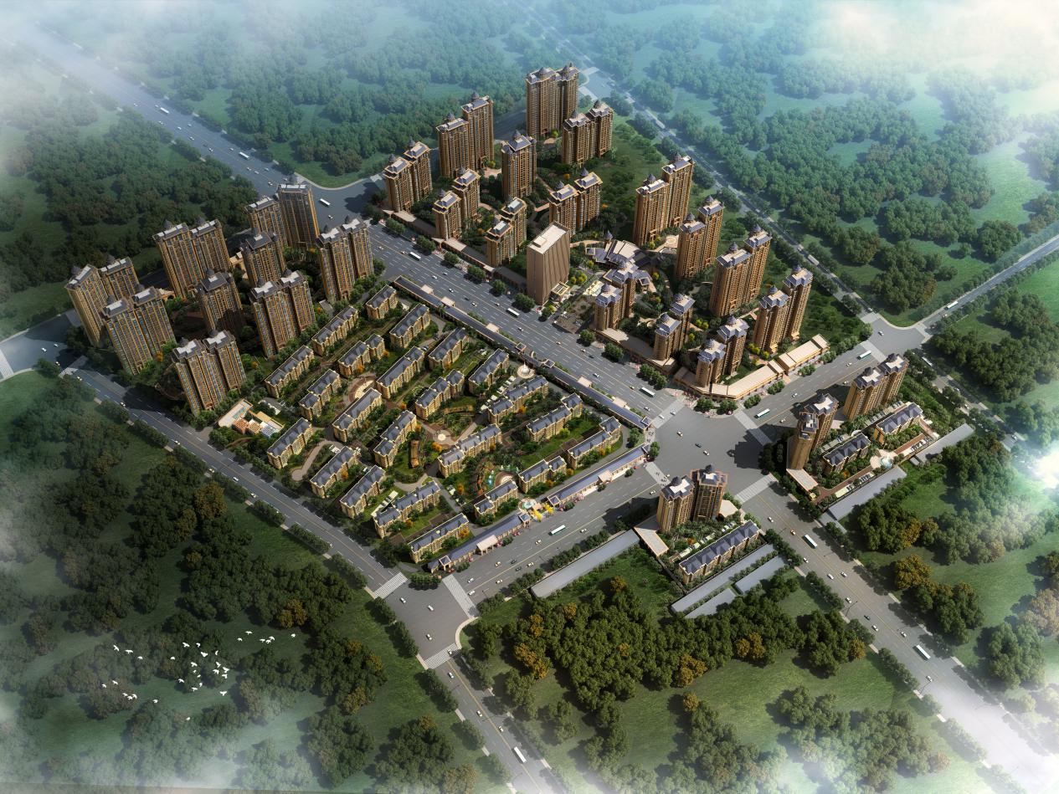

蒙西文化大厦（乌海地区）
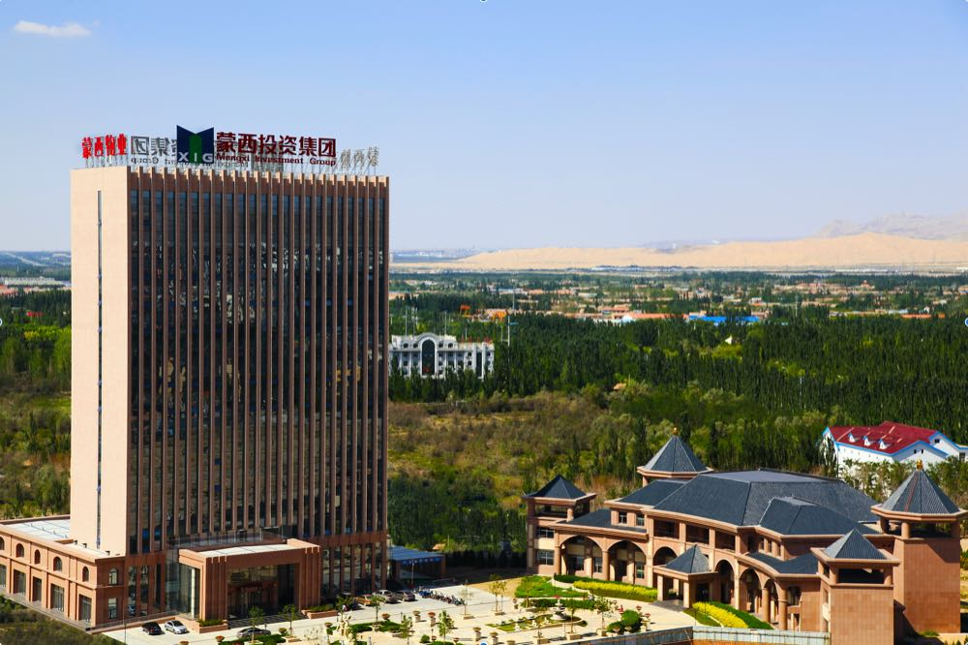
蒙西世纪城小区（乌海地区）
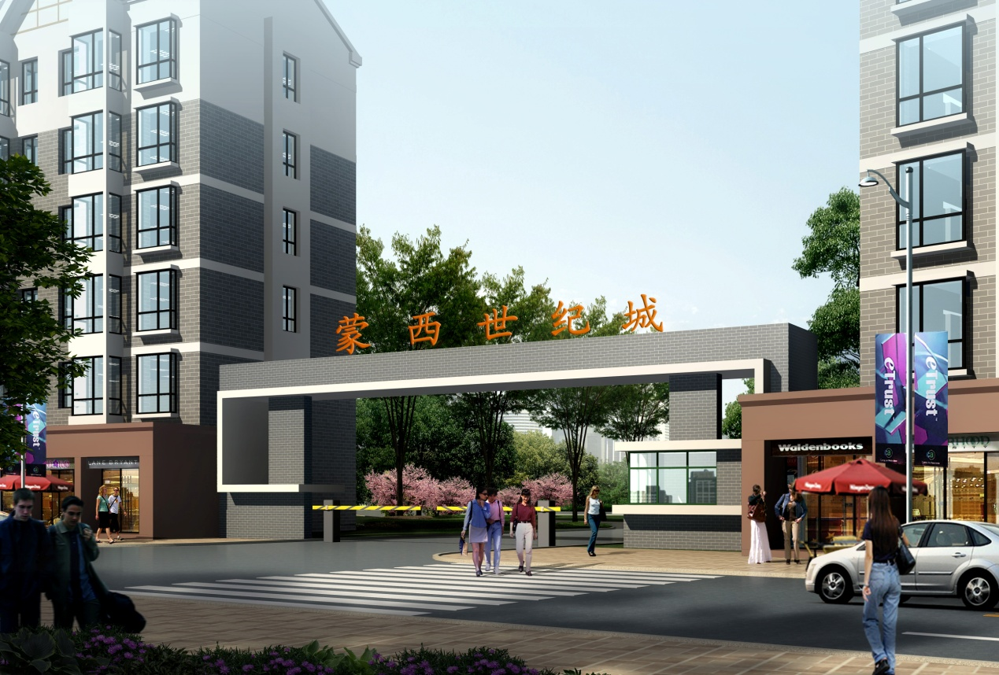

蒙西文化大厦（呼和浩特地区）
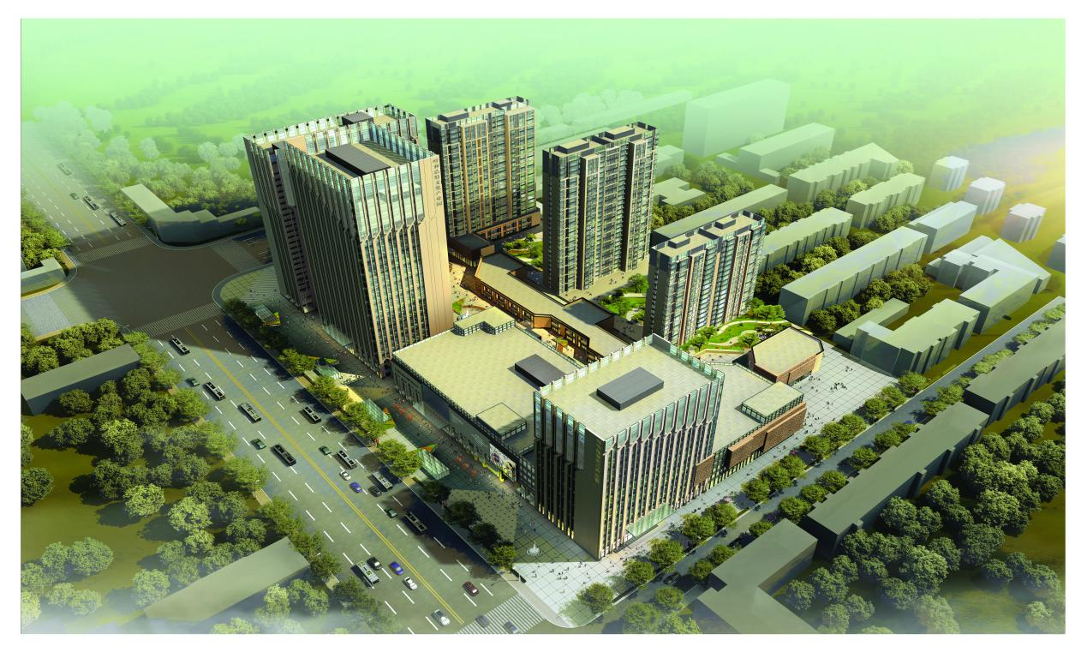

北国经典小区（海拉尔地区）
